2024-2025年度消防服务类
合作供应商建库

邀请函
编号：YCDY-WYWX-20240105

广州市演出电影有限公司
2023年5月

目录
供应商入库邀请函---------------------------------------------2-6
消防服务类合作供应商入库申请表-----------------------------------7-8
合作供应商入库承诺函----------------------------------------------9
法定代表人授权委托书----------------------------------------------10

合作供应商建库邀请函

有限公司：
现邀请贵司参与我司组织的合作供应商建库工作，请贵司积极参与。具体要求，请详细阅读。

- 项目背景及说明
- 企业简介
广州市演出电影有限公司是广州市文化发展集团有限公司下属子公司之一，前身是广州市属文化事业单位广州市演出公司和广州市电影公司，成立于1956年，公司为国有控股企业，注册资本6379.7万元，目前主营业务包括演出经营、电影放映、艺术创作、演出经纪、电影发行、艺术培训等，是一家以剧院、电影院、物业租赁、对外投资等多种经营的综合性企业，扎根广州文化业六十余年，是广州地区电影市场和演出市场的主要骨干企业，是以演映为主、数业并举、具有多种经营业务的综合性企业。
公司坚守国有企业的社会责任，诚信经营，连续19年获得广东省“守合同重信用”企业称号，连续8年获全国2010-2011年度、2012-2013年度、2014-2015年度、2016-2017年度“守合同重信用”企业称号。

- 组织机构
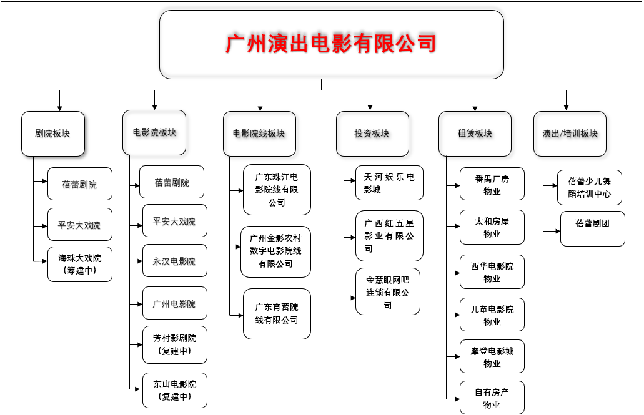

- 填写《合作供应商入库申请文件》说明
- 一般要求：
符合《中华人民共和国政府采购法》第二十二条规定，提供政府采购法实施条例第十七条规定资料；
  - 具有独立承担民事责任的能力：法人或者其他组织的营业执照等证明文件（工商营业执照副本、组织机构代码证副本和税务登记证副本，或三证合一的营业执照，或自然人的身份证明；
  - 具有良好的商业信誉和健全的财务会计制度（可提供企业的重合同守信用证书、税务机关开具的纳税证明、近2年内经合法审计机构出具的财务审计报告等）。
  - 具有履行合同所必须的专业技术能力（按邀请函内容）；
  - 消防服务项目所需资质参考（“√”为需要，“×”为不需要）：
项目大类 | 项目明细选项 | 资质要求
项目大类 | 项目明细选项 | 《住房城乡建设部关于印发<建筑业企业资质标准>的通知》建市【2014】159号、《消防设施专项工程设计资格分级标准》 |  |  | 中华人民共和国应急管理部令第7号《社会消防技术服务管理规定》
项目大类 | 项目明细选项 | 消防设施工程设计专项乙级及以上 | 消防设施工程专业承包二级及以上 |  | 注册消防工程师2人以上，其中一级注册消防工程师不少于1人，消防设施操作员6人，其中中级技能等级以上的不少于2人。
消防服务 | 消防设施维护保养检测 | √ |  | √ | √
消防服务 | 消防检测/安全评估 | √ |  | √ | √
消防服务 | 消防设施工程设计 | √ |  | × | ×
消防服务 | 消防设施工程施工 | × |  | √ | ×
消防服务 | 消防报验/报建服务 | √ |  | √ | √

  - 具有依法缴纳税收和社会保障资金的良好记录（提供最近一年任意3个月发生并缴纳的增值税或企业所得税的完税凭证或银行回单（凭证或回单须含有本款要求的税种）和社会保障资金（提供最近一年任意3个月的社保缴纳证明）。未发生缴税情况的，须提供零申报证明，即提供企业所在地税务部门出具的申报证明或加盖税务机关公章的申报表或自行在网上申报系统中打印的已申报报表。依法免税的，须提供投标人所在地税务部门出具的相应证明（复印件或扫描件加盖投标人公章）：
  - 参加政府采购活动前三年内，在经营活动中没有重大违法记录，提供参加政府采购活动前3年内在经营活动中没有重大违法记录的书面声明（格式自拟）；
  - 被列入失信被执行人或重大税收违法案件当事人名单的供应商或被中国政府采购网列入政府采购严重违法失信行为记录名单中被财政部门禁止参加政府采购活动的供应商（处罚决定规定的时间和地域范围内），无资格参加本项目的采购活动；
  - 本项目不接受联合体投标；
- 如果由项目经理或业务经理签署往来文件，必须提供企业法定代表人签署的《法定代表人授权委托书》统一格式见附件一。
- 企业简介、相关业绩及资质格式自定，按文件顺序要求编制及装订。
- 申报单位按企业特点、专业特长、专业技术、经营范围及明细表勾选。
- 如果供应商对“项目明细选项勾选项”中的细项有能力承接就打“√”，如果不能承接就打“×”。
- “委托分包”指该项目只能通过委托第三方公司进行技术处理或加工，不能通过供应商自主的技术力量处理。属于“委托分包”就在该明细项目打“√”。
- “自主总包”指该项目通过供应商自主的技术力量处理。不需要依靠第三方技术力量进行处理。属于“自主总包”就在该明细项目打“√”。
- 若一个公司同时参加合作供应商的多个子项，在《企业简介》、《相关业绩》、《相关资质》相同的情况下只需要在其中一个子项提供即可，不过还是需要按要求的顺序编排文件，并说明在什么子项文件中提供了该文件。

- 文件构成及装订
- 文件构成按以下顺序提供、编写及装订
- 《封面》（格式自定）
- 《目录》（格式自定 ）
- 《承诺函》（统一格式）
- 《法定代表人授权委托书》（统一格式）
- 《企业简介》（格式自定 ）
- 《相关业绩 》（格式自定 ）
- 《相关资质》（格式自定 ）
- 《合作供应商入库申请表》（统一格式）
- 文件提交要求
- 文件采用”微软word”软件编写。
- 《合作供应商入库申请文件》需要按要求装订成册。
- 《合作供应商入库申请表》需要独立打印。
- 要求纸质版文件一套，电子版文件一套（发送到我司邮箱gcjsb83880791@126.com，标题格式为：供应商入库申请电子版资料_xxx公司_YCDY-WYWX-20240105）。
- 《合作供应商入库申请文件》、《合作供应商入库申请表》 及《电子版文件》密封在同一个密封袋中提供。
- 文件邮寄或递交方式
- 文件可以通过邮寄的方式提供
- 文件收取资料
- 单位名称：广州市演出电影有限公司
- 地址：广州市越秀区建设三马路11号新时代大厦（附楼）二楼
- 接收人：李恒晖 13660071628

附件一：
消防服务类合作供应商入库申请表
单位名称
地址
法人 |  | 联系  电话 |  |  | 邮 箱
业务经理 （项目经理） |  | 联系  电话 |  |  | 邮 箱
业务经理 （项目经理） |  | 通信  地址
经营范围（按工商商事登记内容填写）
企业简介 | 格式自定采用附件方式提供
相关业绩 | 格式自定采用附件方式提供
相关资质 | 格式自定采用附件方式提供
申报战略合作明细项目
项目大类 | 项目明细选项 |  |  | 申报勾选
项目大类 |  |  |  | 细项勾选 | 委托分包 |  |  | 自主总包
消防服务类 | 消防设施维护保养检测
消防服务类 | 消防检测/安全评估
消防服务类 | 消防设施工程施工
消防服务类 | 消防设施工程设计
消防服务类 | 消防报验/报建服务
消防服务类 | 自主申报（补充）

附件二：
战略合作供应商入库承诺函
致：广州市演出电影有限公司
1、在细阅了上述邀请函文件后，我方愿意按要求提供文件资料，并加入贵方组织的战略合作供应商建库活动。
2、我方理解：贵司按企业内部的要求及标准进行选取战略合作供应商，亦不会解释选择或否决具体的原因。
3、我方承诺：一旦成功获选入库，则达成该年度期间的战略合作关系。
4、我方承诺：按贵方具体项目组织报价，并承诺报价文件不高于市场价格。
5、我方承诺：贵方具体项目可通过多方比价或独立询价的方式，选取供应商。
6、我方承诺提供的一切资料及数据为真实可靠。
7、我方理解贵方具体项目不一定要接受最低的报价或迟到的任何报价的文件，亦不会解释选择或否决任何具体项目报价书的原因。

申请单位名称： （加盖公章）
法定地址：
联系电话：
法定代表人：
授权代表签署：

附件三：

法定代表人授权委托书
致：广州市演出电影有限公司
本人以 有限公司法定代表人身份授权 为全权代表，委托其参加贵司组织的消防服务类合作供应商入库申请文件（文件编号：YCDY-WYWX-20240105），负责签署书面文件、参加咨询、现场勘察、商务洽谈、签署合同及招标活动中的一切事宜，我司均予承认。

法定代表人签字：
报价单位全称（公章）：
日期： 年 月 日

附：全权代表姓名：
身份证号：
职 务：
详细通讯地址：
电 话：

